УДК 550.837

О РЕЗУЛЬТАТАХ ИССЛЕДОВАНИЯ ВОЗМОЖНОСТЕЙ МЕТОДОВ ЭЛЕКТРОМЕТРИИ ПРИ ПОИСКАХ МЕСТОРОЖДЕНИЙ УГЛЕВОДОРОДОВ В ГЕОЭЛЕКТРИЧЕСКИХ УСЛОВИЯХ ПЕРМСКОГО КРАЯ
В.П. Колесников, Т.А. Ласкина

ABOUT THE RESULTS OF THE ELECTRICAL PROSPECTING POSSOBILITIES RESEARCH FOR THE OIL DEPOSITS INVESTIGATION UNDER THE GEOELECTRICAL CONDITIONS OF PERM REGION

V.P. Kolesnikov, T.A. Laskina

Аннотация. На примере обследования ряда нефтяных месторождений Пермского края, проводимого в рамках решения экологических и опытно-методических нефтепоисковых задач, исследованы особенности и интенсивность проявления углеводородов в поле электрических характеристик среды приповерхностной части разреза до глубин 60–80 м, а на отдельных участках до 200 и 600 м. Для проведения нефтепоисковых исследований в условиях урбанизированных территорий (либо при наличии специально сконструированных источников) сформирован комплекс взаимодополняющих методов, включающий: 1) метод индукционного зондирования, основанного на использовании промышленных (либо специально создаваемых) электромагнитных полей, обеспечивающий оперативность проведения региональной съемки и получения предварительной информации о наличии перспективных на нефть участков; и 2) совокупность традиционных методов – электрического зондирования, становления поля, вызванной поляризации, для получения информации о разных электрических характеристиках пород в контролируемых каждым из использованных методов интервалах эффективных глубин, с целью проведения заверочных работ на выделенных в результате региональной съемки перспективных участках. Опробование разработанной технологии на примере Бельского нефтяного месторождения показало согласованность полученных результатов с имеющейся информацией о пространственном расположении участков повышенного нефтесодержания и перспективность дальнейшего ее развития.
Ключевые слова: электроразведка, прогноз скопления углеводородов, техногенные электромагнитные поля, электрическое зондирование, индукционное зондирование, вызванная поляризация.
Abstract. The peculiarities and intensity of the hydrocarbons manifestation in the field of the electrical parameters of the subsurface part of the section up to a depth of 60–80 m and also 200 and 600 m for the particular areas were investigated on the example of the survey of the number of oil deposits in Perm region for the solving of ecological and test oil search targets. The complex of complementary methods was formed to conduct oil prospecting in the conditions of urbanized territories (or with the help of the specially constructed generator for the fixed frequency setting). It includes the induction sounding method which is based on the usage of industrial (or specially generated) electromagnetic fields and provides the efficiency of the regional investigation conducting and getting of tentative information about the presence of the perspective oil areas; and the combination of conventional methods: electrical sounding, transient sounding, induced polarization method for the getting of the information about different electrical parameters of rocks in overlapping intervals of the effective depths which are controlled by each used method with the purpose of detailed verification investigations conducting on the oil perspective areas determined with the help of the regional survey. The test of the developed technology on the example of the Belskoe oil deposit has shown the accordance of the obtained results and the prior information about the spatial location of the increased oil content areas and the prospectively of it’s further development.
Key words: electrical prospecting, prediction of hydrocarbons accumulations, industrial electromagnetic fields, electrical sounding, induction sounding, induced polarization.

Поиски и изучение месторождений нефти и газа в настоящее время являются одной из наиболее актуальных задач. Часто данные исследования связаны со значительными трудностями, обусловленными рядом факторов – большими глубинами залегания нефтяных залежей, сложными физико-геологическими условиями, неоднозначностью интерпретации результатов геофизических наблюдений. К тому же при наличии неравномерного распределения нефти в пределах выделяемых структурных поднятий, с которыми в большинстве случаев связано скопление углеводородов, не обеспечивается возможность выбора наиболее продуктивных частей месторождения. Все это снижает эффективность разведочного бурения, приводит к большим трудозатратам и высокой стоимости работ.
Поэтому в мировой практике для повышения эффективности разведочных изысканий ведется научный поиск технологически простых, оперативных и дешевых методов, ориентированных на прямые поиски нефти, основанных на изучении и использовании различных ее проявлений в физических полях.
Исследования многих авторов [9, 11] показывают, что обычно нефтяные месторождения сопровождаются многообразием различного рода физико-химических проявлений: а) миграцией и аккумуляцией газа; б) окислительно-восстановительными процессами, вызывающими образование вторичных минералов, в основном сульфидов (пирит, пирротин, арсенопирит, халькопирит и др.), обладающих способностью вызывать эффект вызванной поляризации; в) возможными проявлениями геосолитоновых и геотермальных процессов; г) образованием кольцевых аномалий физических параметров горных пород в крыльевых частях структур; д) повышенной изменчивостью во времени физических свойств среды, в силу тенденции приуроченности месторождений к тектоническим структурам; е) наличием электромагнитной эмиссии, образующейся в результате релаксации накопленных породами напряжений вследствие гидродинамических процессов в недрах и др. Исследования, направленные на выделение и анализ физико-химических проявлений месторождений углеводородов, продолжаются.
Эти физико-геологические процессы обычно наблюдаются на глубинах значительно меньших, чем глубина залегания самой залежи и вполне доступных для обследования различными методами геофизики [9, 11]. Одними из перспективных из них являются методы электрометрии, обладающие возможностью использования различного рода электрических и электромагнитных полей, несущих информацию о достаточно широком наборе физических и физико-химических свойств пород [2, 9, 11], а также возможностью оперативного выполнения поисковых наблюдений. Эффективность электроразведочных методов подчеркивается рядом исследователей [2, 7, 8, 12, 13].
Целью данной работы являлся поиск новых способов и технологий прогнозной оценки наличия и площадного распределения продуктивности нефтяного месторождения, сочетающих ряд достоинств и функциональных возможностей методов электрометрии применительно к геоэлектрическим условиям конкретного региона.
Исследования проведены с учетом накопленного опыта решения экологических задач по выделению и оконтуриванию зон скопления углеводородов в приповерхностной части разреза на территории Пермского края.
Такие работы проводились на ряде нефтяных месторождений в период 1992–2008 гг. с целью изучения углеводородного и хлоридного загрязнения приповерхностных отложений до глубин, составляющих десятки, а в отдельных случаях, – первые сотни метров. При интерпретации полученных данных выделялись и анализировались характерные аномалии повышенного сопротивления, отождествляемые с приповерхностными скоплениями углеводородов. В общем случае, как известно [11], сопротивление среды в разной степени зависит от многих факторов – литологического состава пород, пористости, флюидонасыщенности, минерализации пластовых флюидов, степени цементации, отсортированности, давления, температуры и др. Однако при формировании рассматриваемых областей повышенного сопротивления, где аномальность составляет сотни процентов, наиболее вероятным фактором является изменение флюидонасыщенности пород (водо-, нефте-, газо-).
В качестве основных критериев для отождествления выделенных аномалий с наличием углеводородов был использован комплекс признаков, включая – а) аномально повышенные значения сопротивлений, характерные для углеводородов, являющихся изолятором для электрического тока; б) приуроченность предполагаемой зоны к областям интенсивного карстообразования, обеспечивающим условия для скопления и миграции нефти; в) наличие приповерхностных проявлений высоких сопротивлений, обычно сопровождающих скопления углеводородов вследствие вертикальной миграции легких фракций нефтепродуктов; г) подтверждаемость аномальных зон известными приповерхностными нефтепроявлениями (выходами из горного массива нефтесодержащих водных источников, гротами, частично заполненными нефтью и др.).
Следует отметить, что наиболее интенсивное проявление углеводородов отмечалось в пределах закарстованных территорий, являющихся одной из геологических особенностей Пермского края, площадь повышенной закарстованности которого составляет порядка 45 % [10].
Одно из главных предположений о причинах возникновения таких зон повышенного сопротивления было связано с техногенным влиянием, обусловленным процессом разработки месторождения. Однако в ряде случаев возникали предпосылки для формирования другой модели образования этих зон. Один из характерных примеров этого приведен на рисунке 1. Вертикальные сечения поля сопротивлений (рис. 1) показывают существующую пространственную взаимосвязь приповерхностных и глубинных зон аномально повышенных сопротивлений. В целом, они имеют субвертикальный характер, при этом необходимо отметить, что интенсивность проявления аномалий возрастает с глубиной и, в среднем, в 3-4 раза превышает фоновые значения. С глубиной конфигурация аномалий заметно меняется, но прослеживается унаследованность пространственного их положения. Выделенные зоны прослеживаются практически во всем интервале исследуемых глубин (от 2 до 180-200 м). Рассмотренные выше представления о модели месторождения и такие особенности аномальной зоны, как глубина прослеживания, субвертикальный характер, повышение интенсивности с глубиной позволяют предположить, что причина ее формирования, вероятно, связана с глубинной миграцией углеводородов из залежи. Выделенные аномалии коррелируются с местами расположения нефтедобывающих скважин, что с одной стороны подтверждает предположение о возможном техногенном загрязнении, а с другой – не противоречит предполагаемой модели особенностей строения нефтяных месторождений и глубинной миграции.
Подобная ситуация была отмечена и на ряде других месторождений.

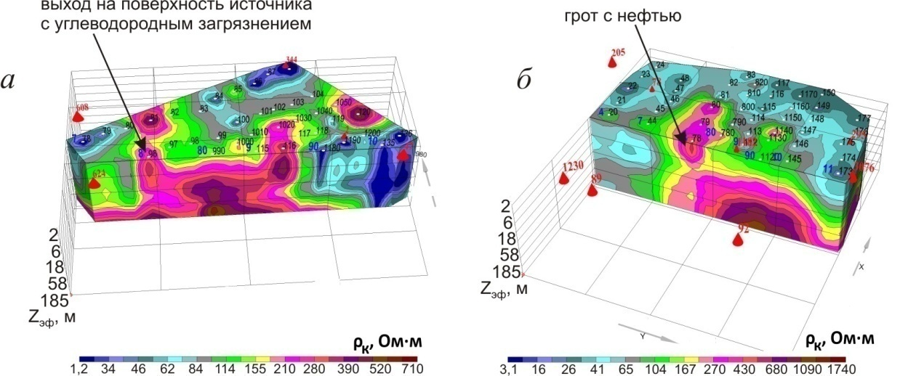

Рис. 1. Объемные отображения поля кажущихся сопротивлений на отдельных участках Чураковского и Кокуйского нефтяных месторождений (Пермский край)

Наряду с экологическими работами прошлых лет в 2014 году были выполнены опытно-методические исследования, направленные непосредственно на решение нефтепоисковых задач с попыткой формирования рационального комплекса методов электрометрии, нацеленного на обеспечение информативности результатов за счет использования взаимодополняющих методов, повышение оперативности и экономической эффективности ведения работ.
Основное внимание на данном этапе исследований уделялось изучению верхней части разреза до глубин, не превышающих 500-600 м, в целях выявления возможных аномальных физико-химических проявлений, перспективных на прямые поиски нефти.
В качестве эксперимента был сформирован комплекс методов электроразведки, основанный на использовании различной природы полей, включающий как традиционные, так и развиваемые новые их модификации.
Учитывая, что значительная часть территории Пермского края находится в зоне повышенного влияния промышленных полей, являющихся существенной помехой в случае применения естественных, либо искусственно создаваемых импульсных переменных электромагнитных полей при выполнении поисковых работ традиционными методами электрометрии (к примеру, методы МТЗ, ЗСБ), в качестве одного из основных в экспериментальном комплексе использован развиваемый авторами метод индукционного зондирования, основанный на использовании промышленного магнитного поля, создаваемого совокупностью электросетевых объектов (метод ПМП) [3, 4]. Этот метод характеризуется высокой степенью мобильности, относительной простотой выполнения работ и позволяет в короткие сроки получать первичную информацию о физических свойствах геологического разреза обследуемой территории с предполагаемой последующей заверкой перспективных участков другими электроразведочными методами.
В целях детализации и заверки выделяемых аномалий в комплекс наряду с методом ПМП вошли традиционные методы, такие как вертикальное электрическое зондирование и профилирование с регистрацией эффекта вызванной поляризации (ВЭЗ-ВП и ЭП-ВП) и зондирование становлением поля (ЗСБ), эффективность которых была отмечена при исследовании значительного количества месторождений нефти и газа в различных регионах [2, 7, 8, 12, 13].
Сформированный комплекс методов был опробован на одном из месторождений Пермского края – Бельском месторождении, расположенном в пределах одноименного поднятия в центральной части Соликамской депрессии Предуральского краевого прогиба. Исследуемая территория характеризуется довольно сложными условиями проведения работ, учитывая залесенность местности, составляющую порядка 90 %, а также рельеф, выраженный большим количеством оврагов с перепадом высот до 70-80 м, что обуславливает труднопроходимость территории. Геофизическая съемка, ранее выполненная в пределах данного участка, заключалась в проведении работ методами сейсморазведки 3D и гравиразведки.
По результатам геологических и геофизических исследований на месторождении пробурено шесть разведочных и три параметрических скважины. Результатами бурения и съемок ГИС отмечена неравномерность нефтепроявлений по площади. Промышленная добыча осуществляется в одной из скважин (скв. 5). Следует отметить, что электроразведочные изыскания на данном месторождении ранее не выполнялись.
Методика наблюдений, учитывающая положительные особенности используемых методов зондирования, включала двухэтапный процесс выполнения работ:
1) региональную съемку методом ПМП, позволяющим в оперативном режиме получать информацию об электрических свойствах среды в интервале глубин, определяемом геоэлектрическими условиями обследуемой территории (порядка первых сотен метров) [3, 4];
2) детализационную съемку комплексом взаимодополняющих методов (ВЭЗ, ВП, ЗСБ, ПМП) на потенциально перспективных участках, выделенных по результатам региональной съемки.
Полевая съемка проводилась с применением современных аппаратурно-программных комплексов – АМС-ЗОНД, ТЭМП-2 (ОАО «Интромаг», ООО «НПО “Уралгеополе”», г. Пермь) и АИЭ-2 (ООО «НПК “Научные приборы”» г. Москва) [1, 5, 6].
По результатам интерпретации региональной съемки методом ПМП было выявлено наличие высокоомных зон (рис. 2) с характерными особенностями: а) субвертикальный характер; б) повышение интенсивности проявления с глубиной; в) согласованность контура аномальной зоны с местом расположения продуктивной скважины (скв. 5); г) отсутствие выраженной аномальности в местах расположения остальных шести скважин, обладающих весьма низким нефтесодержанием; д) наличие проявлений аномальности в районе отсутствия скважин.
В целях заверки наличия и выяснения физической природы выделенных аномальных зон была проведена детализационная съемка отмеченным выше комплексом методов по двум профилям, один из которых был выбран проходящим вблизи продуктивной скважины вдоль направления аномальной зоны, выделенной по данным региональной съемки, а второй – вблизи западной окраины месторождения в относительно фоновой его части на удалении от первого профиля примерно на 2,5 км. (рис. 2).
Применение комплекса методов предполагало получение взаимодополняющей информации о физико-химических свойствах среды в интервале глубин от первых метров до 600 м с перекрытием контролируемых каждым из них диапазонов глубин, обеспечивая возможность сопоставления результатов различных методов и оценки степени достоверности получаемой информации.Для методов постоянного тока, таких как ВЭЗ-ВП и ЭП-ВП, при максимальном разносе питающей линии АВ=740 м интервал глубин составил от первых метров до 200 м. Выбор максимального разноса объяснялся геологическими особенностями строения территории, а именно наличием небольших соляных пропластков мощностью до 20-30 м, являющихся экраном для постоянного тока и не позволяющих получать достоверную информацию о нижележащих породах. По результатам опытных работ методом становления поля (ЗСБ), было установлено, что наиболее обоснованная информация о разрезе, получаемая этим методом в данных условиях, соответствует интервалу глубин от 230 до 600 м, а метод ПМП был использован для получения информации в интервале глубин примерно 150-450 м.

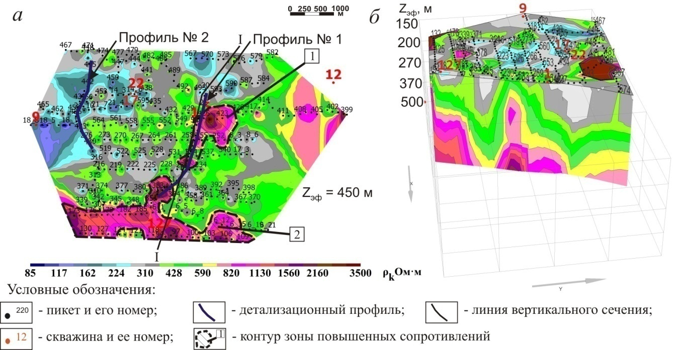

Рис. 2. Карта кажущихся сопротивлений для эффективной глубины 450 м (а) и вертикальное сечение объемного отображения поля кажущихся сопротивлений по линии I-I (б) по данным региональной съемки методом ПМП

Результаты интерпретации полевых материалов каждого электроразведочного метода, а также их комплексный анализ с учетом данных численного моделирования, обработки параметрического материала и априорных сведений, позволили получить информацию о строении геологической среды, характерных особенностях исследуемой части разреза и оценить предполагаемое влияние нефтяной залежи на вышележащие отложения.
При этом результат обследования верхней части разреза методом ВЭЗ не выявил интенсивных аномалий электрического сопротивления, связанных с влиянием нефтяной залежи. Одной из наиболее вероятных причин этого может служить наличие плохо проницаемых пород – глинистых известняков и мергелей, залегающих в интервале глубин порядка 110-170 м. Достаточно информативным в приповерхностной части разреза оказался параметр вызванной поляризации, определенный при съемке методом ВП. Проявление вызванной поляризации с ее закономерным повышением с глубиной до 20-30 % отмечено на эффективных глубинах от 100 до 200 м (до максимальной глубины при использованных параметрах измерительной установки).
Наиболее обширная область повышения вызванной поляризации зафиксирована в пределах первого профиля, расположенного в продуктивной части месторождения, коррелируемая в плане с положением нефтедобывающей скважины (рис. 3 б, е). Сопоставление графиков кажущегося сопротивления и вызванной поляризации по данным метода ЭП-ВП зафиксировало характерное в этом случае понижение электрического сопротивления и повышением эффекта вызванной поляризации (рис. 3 а, д). Все это позволило предположить о повышенной поляризации пород, связанной с влиянием нефтяной залежи и использовать это в качестве одного из критериев выделения наиболее перспективных зон.
По результатам интерпретации данных детализационных работ методом ПМП характерные аномалии повышенных сопротивлений отмечены в основном в пределах первого профиля в интервале глубин от 200 м до максимальной глубины исследования (450-500 м) (рис. 3 в).
При анализе материалов ЗСБ на первом профиле выделены три вертикально направленные зоны повышенного электрического сопротивления в интервале глубин от 480 до 600 м (максимальная глубина исследования) (рис. 3 г). В пределах второго профиля также наблюдается аномалия повышенного сопротивления, однако ее связь с более глубокими горизонтами отчетливо не прослеживается (рис. 3 з).
Следует отметить, что данные, полученные разными электроразведочными методами в интервале перекрытия эффективных глубин исследования в целом достаточно сопоставимы.
Наиболее отчетливо выявленные аномальные зоны прослеживаются на глубинах порядка от 200 до 600 м, контролируемых методами ПМП и ЗСБ. Расположение этих зон коррелируются с областями повышенных значений вызванной поляризации, выделенными по данным метода ВП в интервале глубин от 90 м до предельной глубины исследования данным методом (200 м). Выявленный на отдельных участках наклонный характер пространственного поведения аномальных зон (ПР. 1, ПК. 9-19; ПР. 2, ПК. 41-47) указывает на наличие вероятной латеральной изменчивости плотностных свойств пород, обуславливающей отклонение путей миграции углеводородов от их субвертикального направления и возможного смещения области аномальности относительно расположения нефтяной залежи. Заверка этого требует дополнительной съемки на этом участке по методике, обеспечивающей повышенную глубинность зондирования.

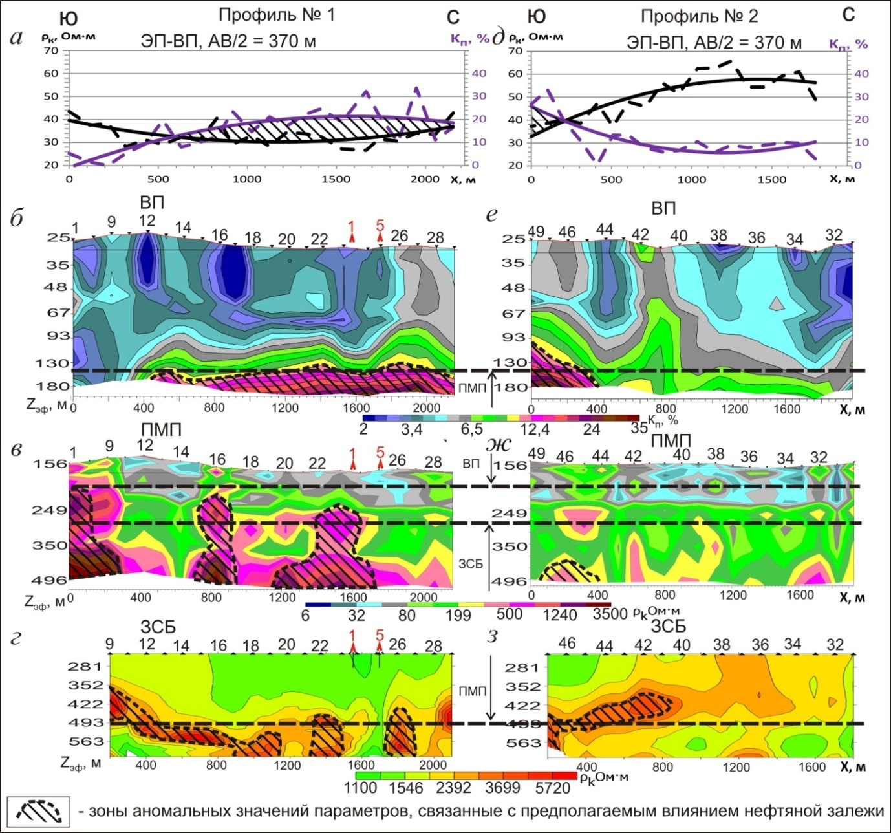

Рис. 3. Графики кажущегося электрического сопротивления и коэффициента вызванной поляризации (а, д), разрезы коэффициента вызванной поляризации (б, е) и кажущегося сопротивления (в, г, ж, з), полученные соответственно методами ЭП-ВП, ВЭЗ-ВП, ТЭМП и МПП над залежью углеводородов (а, б, в, г) и предположительно фоновой частью месторождения (д, е, ж, з)

Аномальные особенности разреза, выделенные по данным различных методов электроразведки, пространственно коррелируемые между собой и с продуктивной частью месторождения, позволяют предположить об их связи с влиянием нефтяной залежи и использовать в качестве критериев для прогноза наиболее перспективных зон.

Выводы
На основе анализа физико-химических факторов, сопровождающих залежи углеводородов, и опыта ведения экспериментальных работ сформирован комплекс взаимодополняющих классических и одного из нетрадиционных методов электрометрии, направленных на повышение информативности и экономической эффективности исследования верхней части разреза в целях прогнозной оценки наличия и площадного распределения продуктивности нефтяного месторождения. В качестве базового метода на этапе выполнения региональной съемки использован развиваемый метод индуктивного зондирования с использованием промышленных (либо специально создаваемых) электромагнитных полей, позволяющий при минимальных трудозатратах осуществлять оперативное получение информации об электрических свойствах среды до глубины порядка первых сотен метров, обеспечивая тем самым возможность локализации перспективных участков и снижения объема последующих значительно более трудоемких детализационных работ комплексом взаимодополняющих методов электрометрии. Для выполнения детализационных заверочных работ использован набор гальванических и индуктивных методов (ВЭЗ-ВП, ЭП-ВП, ЗСБ, ПМП), сочетающих ряд достоинств и функциональных возможностей каждого из них применительно к геоэлектрическим условиям конкретного региона.
На примере комплексного обследования геологического разреза до глубин 500-600 м в пределах одного из нефтяных месторождений Пермского края выявлен ряд особенностей пространственного изменения поля электрического сопротивления и вызванной поляризации, характерных для процессов, сопровождающих нефтяную залежь, включая локальность, повышенную степень контрастности и субвертикальную направленность выделяемых аномальных зон, повышение аномальности с глубиной. Совокупность выявленных аномальных явлений, заверяемых расположением продуктивных скважин на обследованном участке, допускает возможность использования их в качестве критериев при прямых поисках залежей углеводородов.
Проведенные исследования, отражающие опыт работ на поиски нефтяных месторождений в геоэлектрических условиях Пермского края, позволили выявить информационно-экономические возможности разработанного комплекса методов и наметить пути дальнейшего его развития.

Литература

1. Алатов С.А., Батяев И.М., Зеленин В.П., Карпов С.Б., Колесников В.П., Мельников А.К., Татаркин А.В. Аппаратурно-программный комплекс АМС-1. Пат. № 97542 от 10.09.2010.
2. Дмитриев А. Н. Перспективность применения электроразведочного метода ЗСБ для поисков залежей нефти и газа в осадочно-терригенных отложениях Западной Сибири // Геология и геофизика. 2003. Т. 44, № 3. С. 252-259.
3. Колесников В.П. К обоснованию применения промышленных электромагнитных полей для решения геологоразведочных задач // Вестник Пермского университета. 2013. № 4(21). С. 56-61.
4. Колесников В.П., Ласкина Т.А. Электроразведка в условиях урбанизированных территорий // Геофизика. 2014. №5. C. 33-40.
5. Колесников В.П., Дягилев Р.А., Колесников С.В. Аппаратурно-программный комплекс (ПМП-1). Пат. № 148256 от 28. 09.2014.
6. Колесников В.П., Кутин В.А., Мокроносов С.В. Система программ ЗОНД. Свидетельство об официальной регистрации программ для ЭВМ № 2004611865 от 11.01.2005.
7. Корольков Ю.С., Ерхов В.А., Исаев Г.А. Электроразведка ЗС при решении задач рудной и нефтяной геофизики. М.: ВИЭМС, 1984. 159 с.
8. Левашов С.П., Якимчук Н.А., Корчагин И.Н., Таскинбаев К.М. Поиски и разведка скоплений углеводородов геоэлектрическими методами на нефтяных месторождениях Западного Казахстана // Георесурсы. 2003. № 1. С. 31-37.
9. Мегеря В.М. Поиски и разведка залежей углеводородов, контролируемых геосолитонной дегазацией Земли. М.: Локус Станди, 2009. 256 с.
10. Территориальные строительные нормы Пермской области 11-301-2004. Инженерно-геологические изыскания для строительства на закарстованных территориях Пермской области. Пермь: Администрация Пермской области, 2004.
11. Шигаев В.Ю. Геоэлектрохимические исследования геологической среды / В.Ю. Шигаев под общ. ред. В.П. Губатенко. Саратов: Изд-во Сарат. ун-та, 2012. 184 с.
12. Stein Fanavoll, Pal. T. Gabrielsen, Svein Ellingsrud CSEM as a tool for better exploration decisions: Case studies from the Barents Sea, Norwegian Shelf // Interpretation, 2014. 3. P. SH55-SH66.
13. Zhanxiang He, Zuzhi Hu, Weifeng Luo, and Caifu Wang Mapping reservoirs based on resistivity and induced polarization derived from continuous 3D magnetotelluric profiling: Case study from Qaidam basin, China // Geophysics, 2010. 75(1). P. B25-B33.

ОБ АВТОРАХ

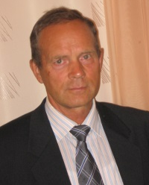
Владимир Петрович
КОЛЕСНИКОВ
Профессор кафедры геофизики Пермского государственного национального исследовательского университета, доктор технических наук. В 1969 г. окончил Пермский государственный университет. Область научных интересов - теория, компьютерная интерпретация и практика применения электрических полей для решения геологических задач. Автор более 140 научных работ, в том числе трех монографий.
E-mail: vp@dom.raid.ru

Татьяна Андреевна
ЛАСКИНА
Аспирантка кафедры геофизики Пермского государственного национального исследовательского университета. Область научных интересов - инженерная, экологическая и нефтяная электроразведка. Автор и соавтор 16 научных публикаций.
E-mail: ognewatania@yandex.ru

